Осенний праздник в старшей группе.
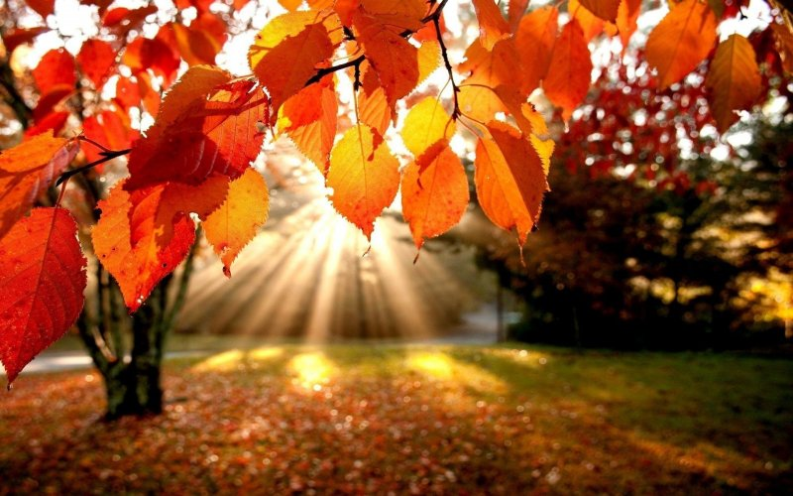 муз. рук. Камынина Н.И.
Светит солнце ласково, нежно улыбается. Это в гости к нам пришла осень раскрасавица! Яркая, зеленая, желтая и красная, Но всегда веселая и всегда прекрасная. Ветерком гонимая, листьями шуршащая, Очень осень любим мы поем от счастья!

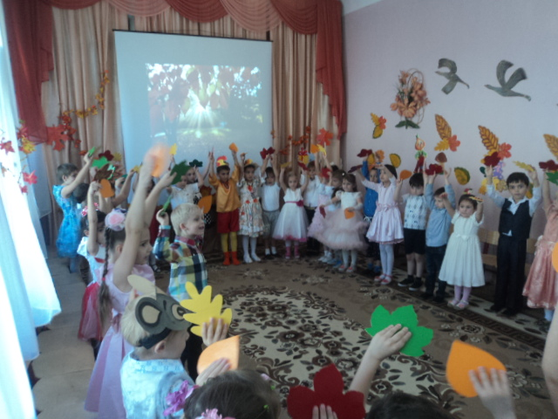

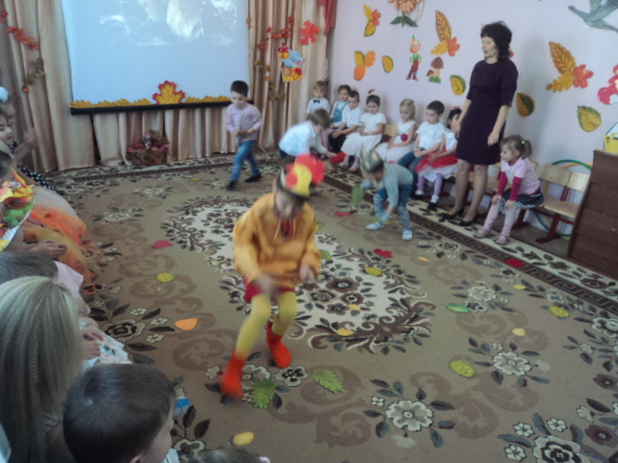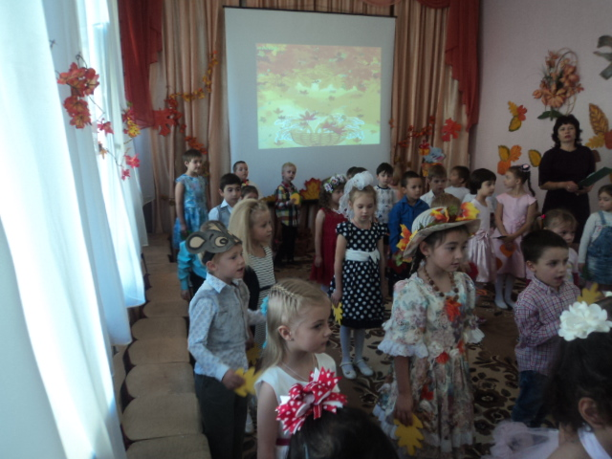
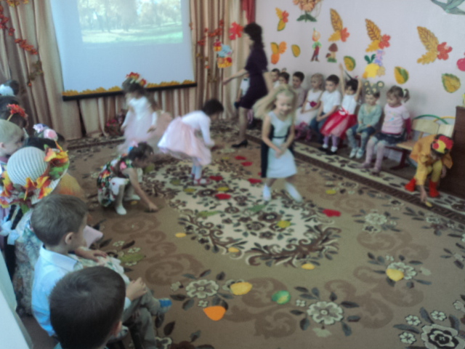
Стало весело вокруг, оказался рядом друг. Нет терпенья больше ждать, начинаем мы играть. Дети собирают листья по названию деревьев. Игра « С какого дерева лист.» Чтение осенних стихов.
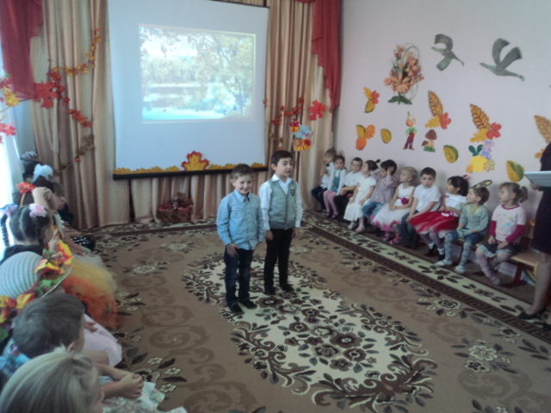
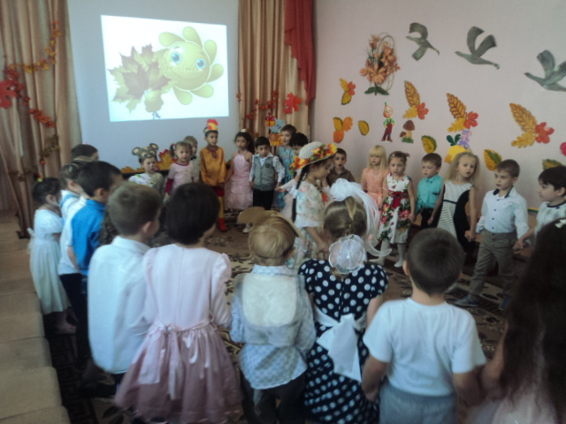
Хоровод « Что нам Осень принесла». Игра « Посади и убери урожай».

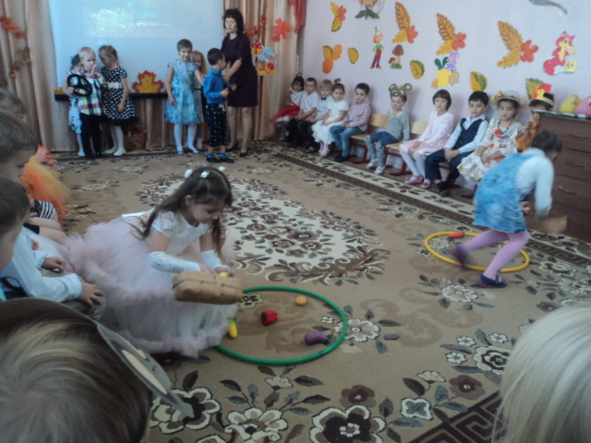
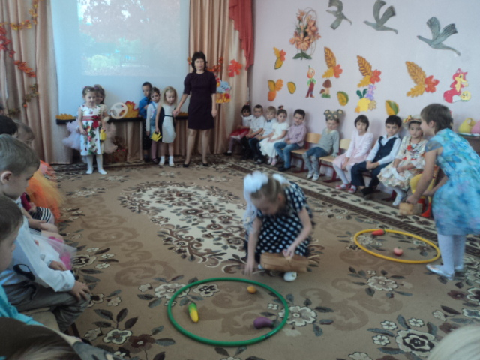
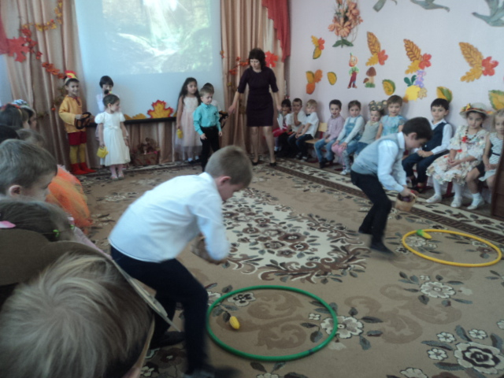
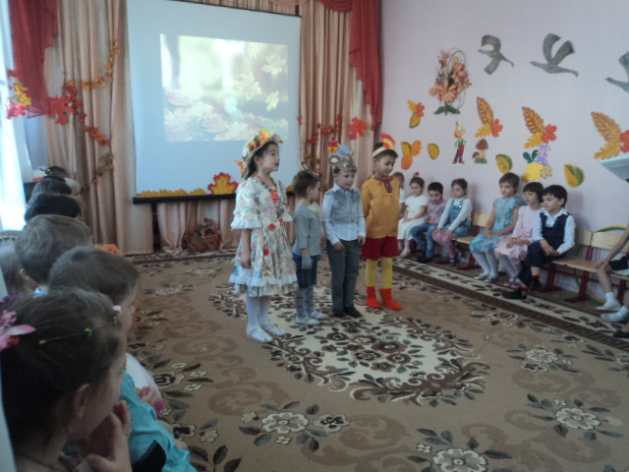
Сказка: «Круть и Верть» , которую дети играли на своем утреннике и у малышей. Веселая и задорная. Про трудолюбивого петушка и веселых, но ленивых мышат. Вот и весь наш сказ, а ребятам есть наказ: Кто любит труд , того люди чтут. А вы- то дома помогаете? От дела – то не убегаете? Ну, тогда вам детки от меня пирог!

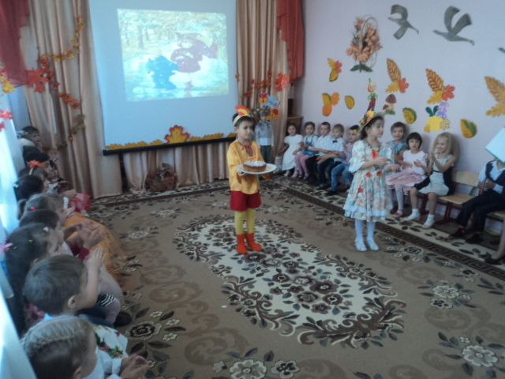
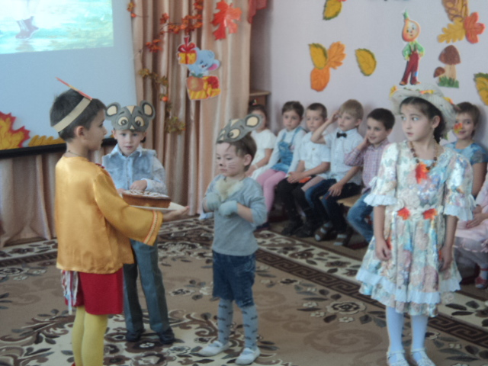
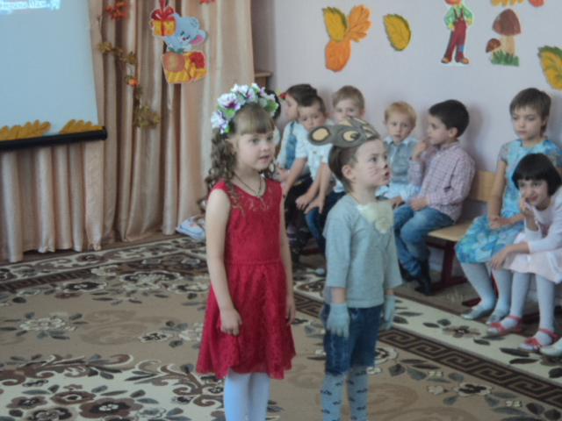
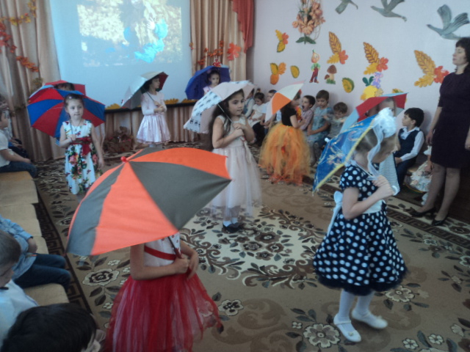
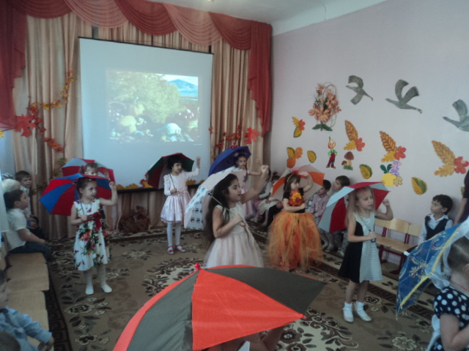
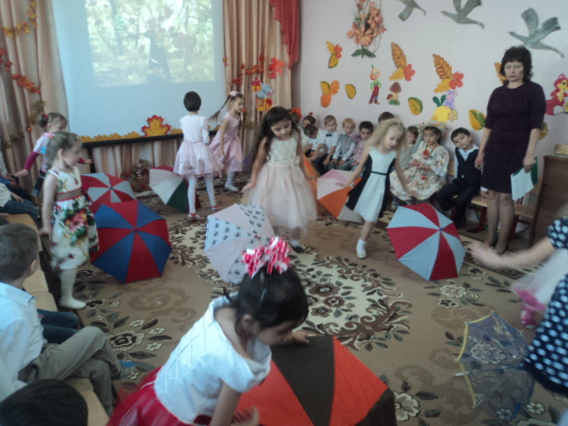
Дождик, дождик, не сердись, ты со мною подружись. Будем вместе мы гулять и по лужицам шагать. Дождик, дождик громче пой, вместе запоем с тобой. Мы теперь друзья с дождем, расскажу я всем о том!
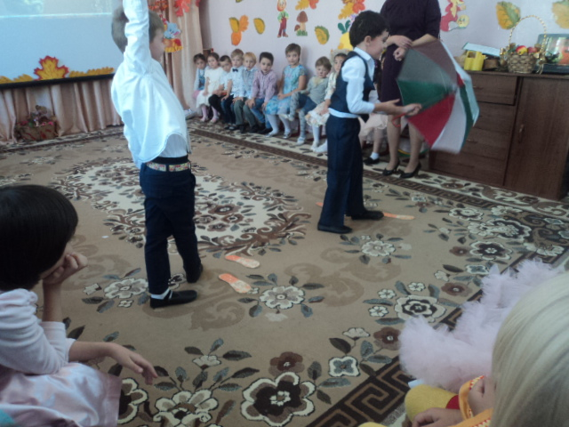
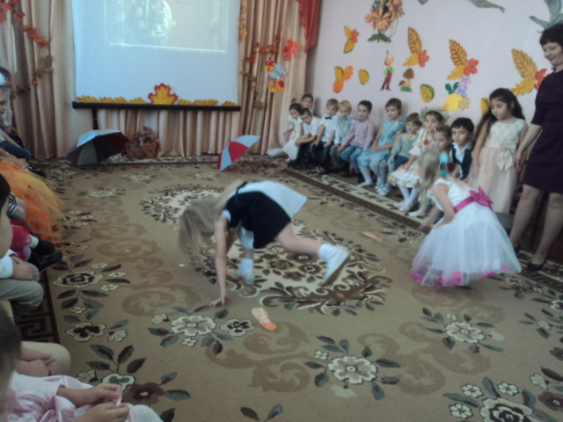
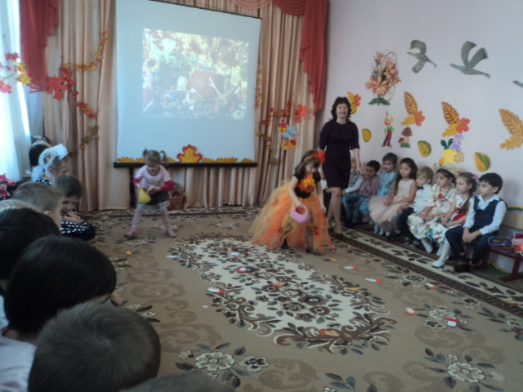
Много веселых игр было на осеннем празднике . Дети играли с большим интересом и задором. Всем хотелось поучаствовать и выиграть.
В конце утренника дети исполнили « Осенний вальс». В танце покружимся мы вместе со всеми друзьями, С музыкой дети дружны, музыка общая с нами!
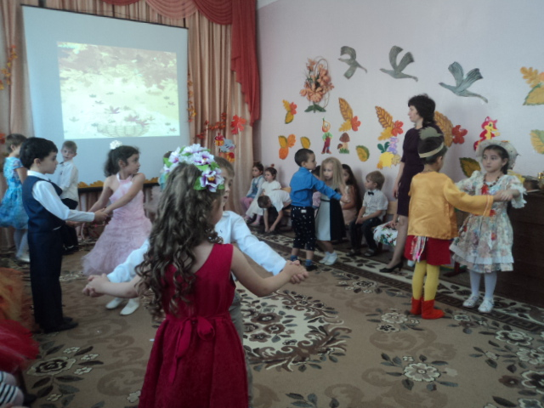
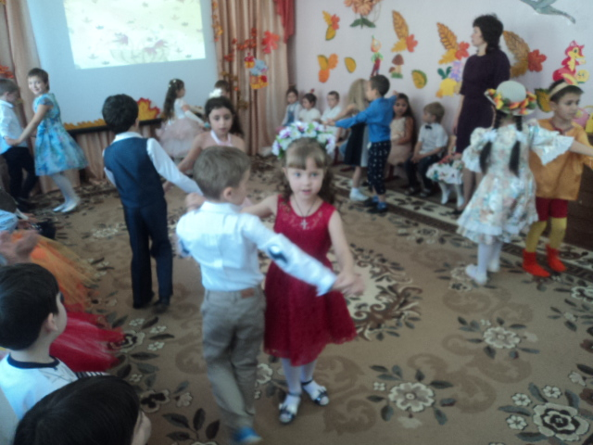
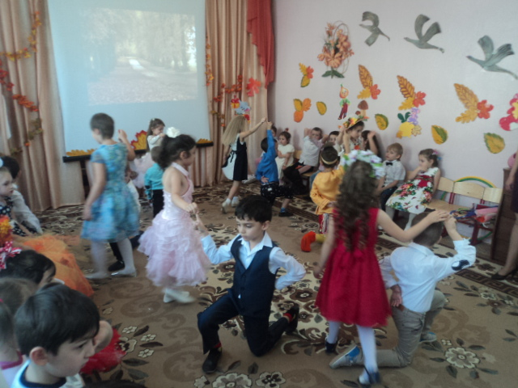
Слушаем песни, поем, и сочиняем их сами. Песня и танец нам радость дают, музыка общая с нами. Игры, забавы и смех, мы веселиться умеем! Музыки хватит на всех, с музыкой нам веселее!

